Trabajo Práctico 9

  
  
  
  
  
1) Agregar 5 herramientas: fresadora, amoladora, taladro

  
2) Agregar 3 empleados.  
  


3) Registrar el retiro de 2 herramientas de cada empleado. Fechad: quedaría en null.  
  
  
CURDATE() es la fecha actual.

4) Registrar la devolución de 2 herramientas de cada empleado. Busca y completa fechad.  
  
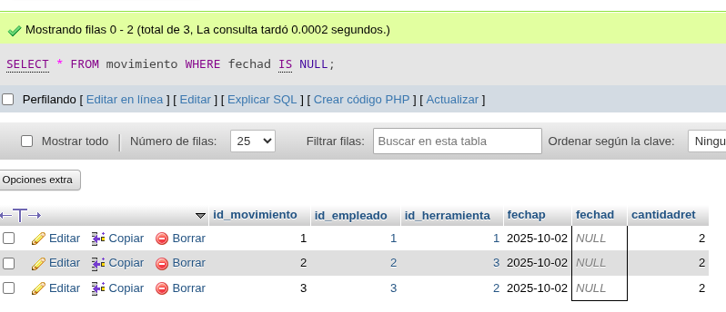  
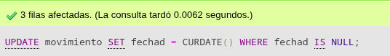  
  
  
  
5) Actualizar el estado de todos los empleados con acceso 1.  
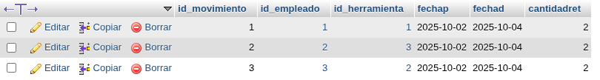

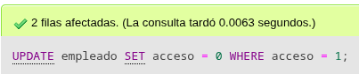  
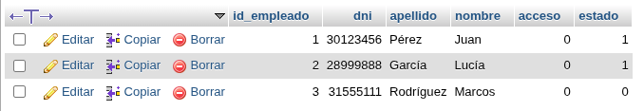

6) Dar de baja una herramienta

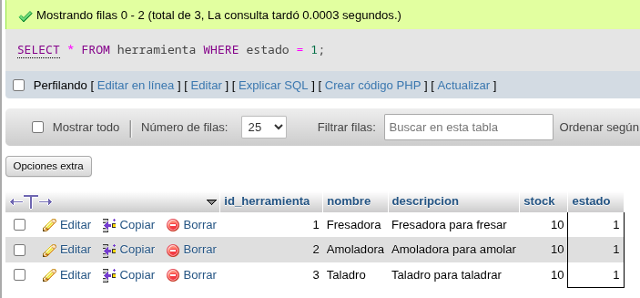

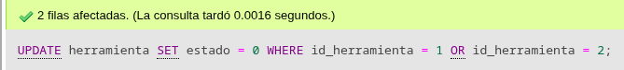

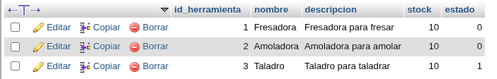

7) Dar de baja un empleado

8) Dar de baja un registro de préstamo o devolución.

9) Listar todos los empleados activos de la empresa ordenados por apellido.

10) Listar todas las herramientas disponibles en el obrador ordenadas por nombre.

11) Listar todos los empleados activos y cuyos apellidos comiencen con la letra M.

12) Listar nombre, descripción y stock de todas las herramientas prestadas al empleado con id 3.

13) Listar todos los datos de los empleados y herramientas prestadas después del 20/09/2024.

14) Cantidad de empleados con nivel de acceso 1.

15) Calcula el Stock promedio de cada herramienta.